第七章 证明·培优卷
【北师大版2024】
参考答案与试题解析
一、选择题（本大题共10小题，每小题3分，满分30分）
1．下列语句不是命题的是（ ）
A．平行于同一条直线的两条直线平行 B．同位角都相等
C．如果$a^{2}=b^{2}$，那么$a=b$ D．延长线段$AB$至点C
【答案】D
【分析】本题考查命题的判断，根据命题的定义，对事件作出判断的语句，叫做命题，进行判断即可．
【详解】解：A，B，C选项都对事件作出了判断，是命题，D选项没有对事件作出判断，不是命题；
故选：D．
2．（24-25八年级上·安徽六安·期末）对于命题“若$a<b$，则$a^{2}<b^{2}$”能说明它属于假命题的反例是（ ）
A．$a=1,b=2$ B．$a=−2,b=−1$ C．$a=−2,b=3$ D．$a=3,b=−5$
【答案】B
【分析】本题考查举反例判断命题的真假，正确记忆相关知识点是解题关键．根据题意找出条件符合题意，但是结论相反的选项，即可求解．
【详解】解：A．$a=1,b=2$，则$a<b$，$a^{2}<b^{2}$，不是反例，故A不符合题意；
B．$a=−2,b=−1$，则$a<b$，$a^{2}>b^{2}$，是反例，故B符合题意．
C．$a=−2,b=3$，则$a<b$，$a^{2}<b^{2}$，不是反例，故C不符合题意；
D．$a=3,b=−5$，则$a>b$，$a^{2}<b^{2}$，不是反例，故D不符合题意．
故选：B．
3．（2025八年级上·全国·专题练习）下列语句中，属于定理的是（ ）
A．在直线$AB$上取一点E
B．如果两个角相等，那么这两个角是对顶角
C．同位角相等
D．同角的补角相等
【答案】D
【分析】本题考查了定理的概念，定理是经过逻辑推理为真命题的陈述句．
根据定理是真命题进行逐项分析，即可作答．
【详解】解：A、 在直线$AB$上取一点E，不是命题，故不是定理，不符合题意；
B、如果两个角相等，那么这两个角不一定是对顶角，是假命题，不是定理，不符合题意；
C、 同位角相等，是命题；同位角不一定相等，故不是定理，不符合题意；
D、同角的补角相等，真命题，是定理，符合题意；
故选：D．
4．（24-25七年级上·全国·期末）下列判断正确的是（ ）
A．平角是一条直线 B．凡是直角都相等
C．两个锐角的和一定是锐角 D．钝角与锐角的差小于直角
【答案】B
【分析】本题考查了命题、角的有关概念，解题的关键是正确理解角的概念．根据角的概念，对选项进行一一分析，排除错误答案．
【详解】解：A、角是有公共点的两条射线所组成的图形，故A选项错误，不符合题意；
B、直角都是$90°$的角，所以都相等，故B选项正确，符合题意；
C、两个锐角的和可以是锐角或直角或钝角，故C选项错误，不符合题意；
D、例如$160°−30°=130°>90°$，$160°−80°=80°<90°$，钝角与锐角的差不一定小于直角，故D选项错误，不符合题意，
故选：B．
5．定理“三角形的任意两边之和大于第三边”的依据是（ ）
A．两点之间线段最短 B．边边边公理 C．同位角相等，两直线平行 D．垂线段最短
【答案】A
【分析】根据三角形的三边关系即可得到答案.
【详解】解：如图，
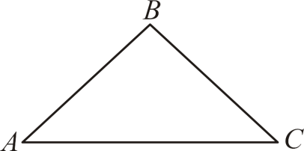
根据两点之间线段最短，即可判断：$AB+BC>AC$，
∴三角形的任意两边之和大于第三边；
故选A.
【点睛】本题考查了三角形的三边关系，解题的关键是熟记性质.
6．如图，直线$a，b$被直线$c，d$所截，下列说法正确的是（ ）
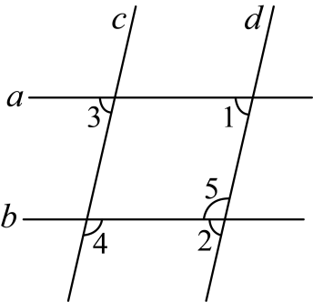
A．$∠3$和$∠4$是内错角 B．若$∠1=∠3$，则$a∥b$
C．若$∠1+∠5={180}^{∘}$，则$c∥d$ D．若$∠1=∠2$，则$a∥b$
【答案】D
【分析】本题主要考查了平行线的判定，内错角的定义等知识，根据内错角的定义可判断选项A，根据平行线的判定定理可判断选项B，C，D．
【详解】解：$\text{A}$．$∠3$和$∠4$不是内错角，故该选项不符合题意；
$\text{B}$．若$∠1=∠3$，则$c∥d$，推不出$a∥b$，故该选项不符合题意；
$\text{C}$．若$∠1+∠5={180}^{∘}$，则$a∥b$，推不出$c∥d$，故该选项不符合题意；
$\text{D}$．若$∠1=∠2$，则$a∥b$，故该选项符合题意；
故选：D．
7．（25-26八年级上·四川广元·期中）如图，含有$30°$角的直角三角板的两个顶点$E$、$F$放在一个长方形的对边上，点$E$为直角顶点$∠FEG=90°$，$∠1=25°$，那么$∠2$的度数是（ ）
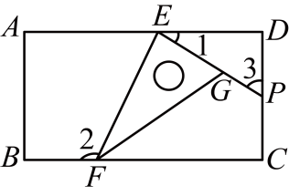
A．$100°$ B．$105°$ C．$115°$ D．$120°$
【答案】C
【分析】此题考查了平行线的性质，首先求出$∠DEF=∠1+∠FEG=115°$，然后根据平行线的性质求解即可．
【详解】解：∵$∠FEG=90°$，$∠1=25°$，
∴$∠DEF=∠1+∠FEG=115°$
∵$AD∥BC$
∴$∠2=∠DEF=115°$．
故选：C．
8．（24-25八年级上·河北邯郸·阶段练习）下面是投影屏上出示的抢答题，需要回答横线上符号代表的内容，则回答正确的是（ ）
已知：如图，$∠BEC=∠B+∠C$．  求证：$AB∥CD$．  证明：延长$BE$交※于点$F$，则$∠BEC=⊙+∠C$（三角形的外角等于与它不相邻两个内角之和）．  又$∠BEC=∠B+∠C$，得$∠B=$▲  故$AB∥CD$（@相等，两直线平行） | 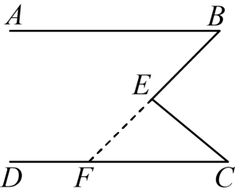
A．※代表$AB$ B．$⊙$代表$∠FEC$
C．▲代表$∠EFC$ D．@代表同位角
【答案】C
【分析】本题考查三角形外角的性质，平行线的判定，掌握相关知识是解决问题的关键．延长$BE$交$CD$于点$F$，由三角形外角的性质得到$∠BEC=∠EFC+∠C$，而$∠BEC=∠B+∠C$，得$∠B=∠EFC$，即可证明$AB∥CD$．
【详解】A、※代表$CD$，故A选项不符合题意；
B、$⊙$代表$∠EFC$，故B选项不符合题意；
C、▲代表$∠EFC$，正确，故C选项符合题意；
D、@代表内错角，故D选项不符合题意．
故选：C．
9．（2025八年级上·全国·专题练习）已知：如图，在四边形$ABCD$中，$E,F$分别是$AB,CD$上的点，连接$EF,AC$，且$∠D=110°,∠EFD=70°,∠1=∠2$．求证：$∠AEF=∠B$．$①～⑤$是排乱的部分证明步骤，证明步骤正确的顺序是（ ）
①$∵∠1=∠2$，②$∴EF∥BC,∴∠AEF=∠B$．③$∵∠D+∠EFD=180°$，④$∴AD\text{∥}BC$．⑤$∴AD∥EF$．
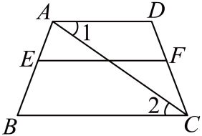
A．①④③②⑤ B．③⑤①④② C．③④①②⑤ D．①⑤③④②
【答案】B
【分析】本题考查了平行线的判定与性质，关键是正确理解与运用平行线的判定与性质．根据同旁内角互补两直线平行证明$AD∥EF$，根据内错角相等两直线平行证明$AD\text{∥}BC$，得到$EF∥BC$，再利用平行线的判定定理即可证明$∠AEF=∠B$．
【详解】解：$∵∠D+∠EFD=180°$，
$∴AD∥EF$，
$∵∠1=∠2$，
$∴AD\text{∥}BC$，
$∴EF∥BC$，
$∴∠AEF=∠B$，
∴证明步骤正确的顺序是③⑤①④②，
故选：B．
10．如图，$AB$与$HN$交于点E，点G在直线$CD$上，$∠FMA=∠FGC$，$∠FEN=2∠NEB,∠FGH=2∠HGC$下列四个结论：①$AB∥CD$；②$∠EHG=2∠EFM$；③$∠EHG+∠EFM=90°$；④$3∠EHG−∠EFM=180°$．其中正确的结论是（ ）
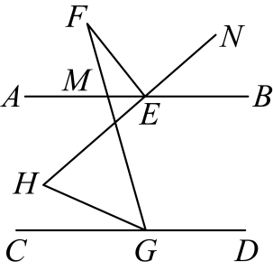
A．①②③ B．②④ C．①②④ D．①④
【答案】D
【分析】本题主要考查了根据平行线的判定以及性质，三角形内角和定理的应用，角度的相关计算，由已知条件可得出$AB\text{∥}CD$，即可判断①；过点F作$FP∥AB$，过点H作$HQ\text{∥}AB$，$∠NEB=x$，$∠HGC=y$，由平行线的性质和三角形内角和定理可得出$∠EHG=∠EHQ+∠GHQ=∠NEB+∠HGC=x+y$，$2∠EFM=6x+6y−360°$，即可判断②③④．
【详解】解：∵$∠FMA=∠FGC$，
∴$AB\text{∥}CD$，故①正确；
如图，过点F作$FP∥AB$，过点H作$HQ∥AB$，
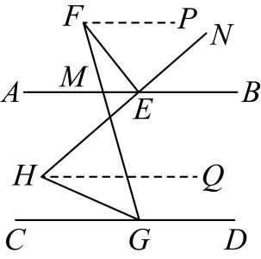
∵$AB∥CD$，
∴$FP∥AB∥HQ∥CD$，
∴$∠AEH=∠EHQ=∠NEB$，$∠QHG=∠HGC$，$∠AMG+∠FGC=180°$，
设$∠NEB=x$，$∠HGC=y$，则$∠FEN=2x$，$∠FGH=2y$，
∴$∠EHG=∠EHQ+∠GHQ=∠NEB+∠HGC=x+y$，
∵$∠MFE+∠FME+∠FEM=180°$，$∠FEB+∠FEM=180°$，
∴$∠EFM=∠BEF−∠FME$
$$=∠BEF−∠AMG$$
$$=∠BEN+∠FEN−\left(180°−∠FGC\right)$$
$$=x+2x−\left(180−2y−y\right)$$
$=3x+3y−180°$，
∴$2∠EFM=6x+6y−360°$，
∴$∠EHG$不一定等于$2∠EFM$，故结论②错误；
∵$∠EHG+∠EFM=x+y+3x+3y−180°=4x+4y−180°$，
∴$∠EHG+∠EFM$不一定等于90°，故结论③错误；
∵$3∠EHG−∠EFM=3\left(x+y\right)−\left(3x+3y−180°\right)=180°$，故结论④正确．
综上所述，正确结论为①④．
故选D．
二、填空题（本大题共6小题，每小题3分，满分18分）
11．把“垂直于同一条直线的两条直线平行”改写成“如果……那么……”的形式是
【答案】如果两条直线垂直于同一条直线，那么这两条直线相互平行
【分析】本题考查了命题与定理，把命题的题设部分写在如果的后面，把结论部分写在那么的后面．
【详解】解：命题“垂直于同一条直线的两条直线平行”写成“如果……那么……”的形式为：如果两条直线垂直于同一条直线，那么这两条直线相互平行，
故答案为：如果两条直线垂直于同一条直线，那么这两条直线相互平行．
12．（25-26七年级上·云南丽江·期中）命题“同位角相等”是 （填“真”或“假”）命题．
【答案】假
【分析】本题考查判断命题的真假，根据平行线的性质，判断命题的真假即可．
【详解】解：同位角不一定相等，只有两直线平行时，同位角才相等，故原命题为假命题；
故答案为：假．
13．如图，在一条公路的两侧铺设了两条平行管道$AB$和$CD$，如果管道$AB$与纵向联通管道的夹角$∠A=100°$，那么管道$CD$与纵向联通管道的夹角$∠C$的度数等于 ．
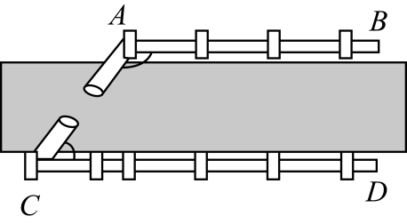
【答案】$80°$/80度
【分析】本题考查平行线的性质的应用，根据平行线的性质，进行求解即可．
【详解】解：∵$AB∥CD$，
∴$∠A+∠C=180°$，
∴$∠C=180°−∠A=80°$；
故答案为：$80°$．
14．（24-25七年级下·山东潍坊·阶段练习）如图，$∠C=110°$请添加一个条件，使得$AB∥CD$，则符合要求的其中一个条件可以是 ．根据是 ．
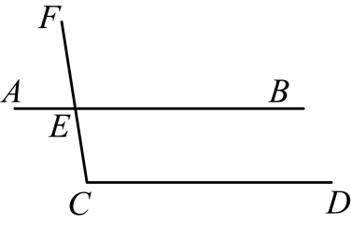
【答案】 $∠AEC=110°$ 内错角相等，两直线平行
【分析】本题主要考查平行线的判定定理．根据平行线的判定定理内错角相等，两直线平行或者同位角相等，两直线平行，或者同旁内角互补，两直线平行解答即可．
【详解】解：①添加$∠AEC=110°$，
则$∠AEC=∠C$，
∴$AB\text{∥}CD$（内错角相等，两直线平行）
②添加$∠FEB=110°$，
则$∠FEB=∠C$，
∴$AB\text{∥}CD$（同位角相等，两直线平行）
③添加$∠CEB=80°$，
则$∠CEB+∠C=180°$
∴$AB\text{∥}CD$（同旁内角互补，两直线平行）
故答案为：$∠AEC=110°$，内错角相等，两直线平行（答案不唯一）
15．（25-26七年级上·北京·期中）如图，木条$a$与$b$被木条$c$所截$，∠1=90°、∠2=60°，$若使木条$a$与$b$平行，木条$b$过点$Q$逆时针旋转的度数是 ．（旋转度数在$0°$与$180°$之间）
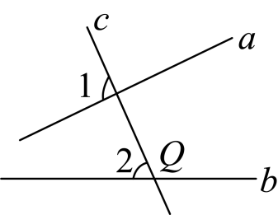
【答案】$30°$/30度
【分析】本题考查了平行线的判定（同位角相等，两直线平行），解题的关键是明确平行线所需的角的关系．
先确定$a∥b$时$∠2$应满足的度数，再计算当前$∠2$与该度数的差值，得到木条$b$逆时针旋转的度数．
【详解】解：要使木条$a$与$b$平行，需满足同位角（或内错角）相等．
已知$∠1=90°$，当$a∥b$时，$∠2$对应的同位角应为$90°$．
当前$∠2=60°$，因此木条$b$逆时针旋转的度数为$90°−60°=30°$．
故答案为：$30°$
16．（24-25七年级下·吉林长春·期中）如图，$AB⊥BC$于点$B$，$CD⊥BC$于点$C$，点$E$在线段$BC$上，且$AE⊥DE$．$AF$、$DF$分别平分$∠BAE$和$∠CDE$，则$∠F$的度数是 ．
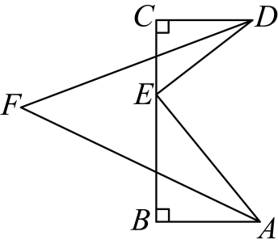
【答案】$45°$/45度
【分析】本题主要考查了平行线的性质，三角形内角和定理的应用及角平分线的定义，熟知相关知识点，正确添加辅助线是正确解答此题的关键．
过点$F$作$FM∥AB$，根据平行公理的推论证明$FM∥AB∥CD$，根据平行线的性质证明$∠CDF=∠DFM$，$∠BAF=∠AFM$，根据$AB⊥BC$于点$B$，$CD⊥BC$于点$C$，点$E$在线段$BC$上，$AE⊥DE$推出$∠BAE+∠CDE=90°$，即可求解．
【详解】解：过点$F$作$FM∥AB$，
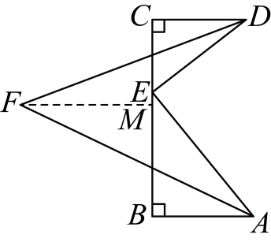
$∵AB⊥BC$，$CD⊥BC$，
$∴∠B=∠C=90°$，
$∴∠B+∠C=180°$，
$∴AB∥CD$，
$∴FM∥AB∥CD$，
$∵AE⊥DE$，
$∴∠CED+∠AEB=∠AEB+∠BAE=90°$，
$∴∠BAE=∠CED$，
$∵∠CED+∠CDE=90°$，
$∴∠BAE+∠CDE=90°$，
$∵AF$、$DF$分别平分$∠BAE$和$∠CDE$，
$∴∠CDF=\frac{1}{2}∠CDE$，$∠BAF=\frac{1}{2}∠BAE$，
$∴∠CDF+∠BAF=\frac{1}{2}\left(∠BAE+∠CDE\right)=45°$，
$∵FM∥AB∥CD$，
$∴∠CDF=∠DFM$，$∠BAF=∠AFM$，
$∴∠AFD=∠CDF+∠BAF=45°$．
三、解答题（本大题共8小题，满分72分）
17．（6分）（24-25七年级下·全国·单元测试）证明：两个奇数之和是偶数．
【答案】见解析
【分析】本题考查证明，设两个奇数分别为$2m+1$，$2n+1$，其中$m$，$n$为整数，进而得到$\left(2m+1\right)+\left(2n+1\right)=2m+1+2n+1=2\text{m}+2\text{n}+2=2\left(m+n+1\right)$，即可得证．
【详解】证明：设两个奇数分别为$2m+1$，$2n+1$，其中$m$，$n$为整数，则
$\left(2m+1\right)+\left(2n+1\right)=2m+1+2n+1=2m+2n+2=2\left(m+n+1\right)$．
因为$m$，$n$，$1$都为整数，
所以$m+n+1$为整数．
所以$2\left(m+n+1\right)$是偶数．
所以两个奇数之和是偶数．
18．（6分）证明：两条平行直线被第三条直线所截，一对同旁内角的平分线互相垂直.
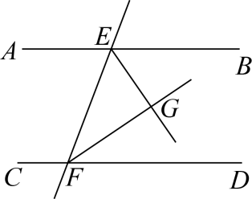
已知:
求证： .
证明：
【答案】见解析.
【分析】根据题意画出图形，写出已知与求证，证明过程为：由AB与CD平行，利用两直线平行同旁内角互补得到∠BEF+∠EFD=180°，再由EG与FG为角平分线，利用角平分线定义及等量代换得到∠GEF+∠EFG=90°，根据三角形的内角和定理即可得∠EGF=90°，结论得证．
【详解】已知：直线AB∥CD，直接EF分别交AB，CD于点E，F，∠BEF，∠EFD的平分线交于G点.
求证：EG⊥FG
证明：∵AB∥CD，
∴∠BEF+∠EFD=180°，
∵EG平分∠BEF，FG平分∠EFD，
∴∠GEF=$\frac{1}{2}$∠BEF，∠EFG=$\frac{1}{2}$∠EFD，
∴∠GEF+∠EFG=$\frac{1}{2}$∠BEF+$\frac{1}{2}$∠EFD=$\frac{1}{2}$×180°=90°，
∴∠EGF=180°-(∠GEF+∠EFG)=90°，
∴EG⊥FG
【点睛】本题考查了平行线的性质，角平分线的定义，三角形内角和定理等知识，平行线的性质是关键．
19．（8分）如图，现有以下三个条件：①$AB\text{∥}CD$，②$∠B=∠C$，③$∠E=∠F$．请你以其中两个作为题设，另一个作为结论构造命题．
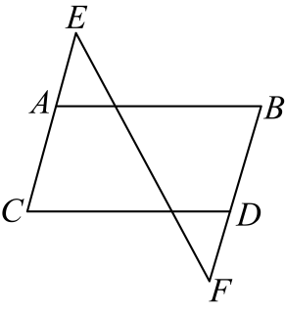
(1)你构造的是哪几个命题？
(2)你构造的命题有真命题吗？若有真命题，请给予证明．
【答案】(1)见解析
(2)见解析
【分析】本题考查的是命题与定理，掌握平行线的判定和性质是解题关键．
（1）根据题意写出命题即可；
（2）根据平行线的判定和性质证明．
【详解】（1）解：可构造三个命题：
命题一：如果$AB\text{∥}CD$，$∠B=∠C$，那么$∠E=∠F$；
命题二：如果$AB\text{∥}CD$，$∠E=∠F$，那么$∠B=∠C$；
命题三：如果$∠B=∠C$，$∠E=∠F$，那么$AB\text{∥}CD$；
（2）解：①选择“如果$AB\text{∥}CD$，$∠B=∠C$，那么$∠E=∠F$”进行验证：
∵$AB\text{∥}CD$，
∴$∠B+∠D=180°$，
∵$∠B=∠C$，
∴$∠C+∠D=180°$，
∴$EC\text{∥}BF$，
∴$∠E=∠F$，
∴该命题为真命题；
②选择“如果$AB\text{∥}CD$，$∠E=∠F$，那么$∠B=∠C$”进行验证：
∵$∠E=∠F$，
∴$EC\text{∥}BF$，
∴$∠C+∠CDB=180°$，
∵$AB\text{∥}CD$，
∴$∠B+∠CDB=180°$，
∴$∠B=∠C$，
∴该命题为真命题；
③选择“如果$∠B=∠C$，$∠E=∠F$，那么$AB\text{∥}CD$”进行验证：
∵$∠E=∠F$，
∴$EC\text{∥}BF$，
∴$∠C+∠D=180°$，
∵$∠B=∠C$，
∴$∠B+∠D=180°$，
∴$AB\text{∥}CD$，
∴该命题为真命题；
∴综上所述，三个命题都是真命题．
20．（8分）（25-26七年级上·云南红河·期中）完成推理填空：
如图，已知$∠B=∠D$，$∠BAE=∠E$．将证明$∠AFC+∠DAE=180°$的过程填写完整．
证明：
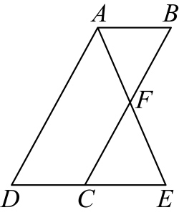
∵$∠BAE=∠E$，
∴$AB∥_______$（ ）．
∴$∠B=∠________$（ ）．
又∵$∠B=∠D$，
∴$∠D=∠BCE$（ ）．
∴$AD\text{∥}BC$（ ）．
∴$∠AFC+∠DAE=180°$（ ）．
【答案】$CD$；内错角相等，两直线平行；$BCE$；两直线平行，内错角相等；等量代换；同位角相等，两直线平行；两直线平行，同旁内角互补
【分析】本题考查了平行线判定与性质，根据同位角相等两直线平行，内错角相等两直线平行，两直线平行内错角相等等定理证明即可．
【详解】证明：∵$∠BAE=∠E$，
∴$AB∥CD$（内错角相等，两直线平行）．
∴$∠B=∠BCE$（两直线平行，内错角相等）．
又∵$∠B=∠D$，
∴$∠D=∠BCE$（等量代换）．
∴$AD\text{∥}BC$（同位角相等，两直线平行）．
∴$∠AFC+∠DAE=180°$（两直线平行，同旁内角互补）．
故答案为：$CD$；内错角相等，两直线平行；$BCE$；两直线平行，内错角相等；等量代换；同位角相等，两直线平行；两直线平行，同旁内角互补．
21．（10分）（25-26八年级上·福建泉州·期中）如图，在光学实验室中，两束平行激光$AB$和$CD$分别沿水平方向发射．一束斜向光线$AH$照射到$AB$上，经过折射后与$BC$相交于点F，并继续折射至$CD$上的点D处，从点D引出一条新的折射光线$DE$，且$∠1=∠2$．
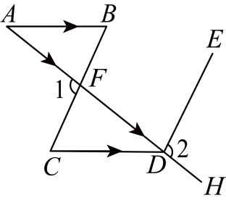
(1)求证：$BC∥DE$．
(2)若命题“已知$∠CDE=$______，则$∠B=40°$”是真命题，请填空，并说明理由．
【答案】(1)证明见解析
(2)$140°$，理由见解析
【分析】本题考查平行线的判定与性质，熟记同位角相等，两直线平行、两直线平行；同位角相等；两直线平行，同旁内角互补是解决问题的关键．
（1）由对顶角定义得到$∠1=∠BFD$，结合题意，等量代换即可得到$∠BFD=∠2$，最后由同位角相等两直线平行即可得证；
（2）由$BC∥DE$，求得$∠C$的度数，再由$AB∥CD$，即可求得$∠B$的度数．
【详解】（1）证明：$∵∠1$和$∠BFD$是对顶角，
$∴∠1=∠BFD$，
$∵∠1=∠2$，
$∴∠BFD=∠2$，
∴$BC∥DE$；
（2）解：已知$∠CDE=140°$，则$∠B=40°$，
理由如下：
∵$∠CDE=140°$，$BC∥DE$，
∴$∠C+∠CDE=180°$，
∴$∠C=180°−140°=40°$，
∵$AB∥CD$，
∴$∠B=∠C=40°$．
故答案为：$140°$．
22．（10分）如图，已知：$AF∥CD$，$∠1+∠2=180°$．
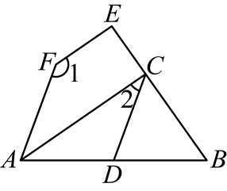
(1)判断$∠E$与$∠ACB$的大小关系，并说明理由；
(2)若$AC$平分$∠FAB$，$EF⊥BE$于点E，$∠BCD=55°$，求$∠BDC$的度数．
【答案】(1)$∠E=∠ACB$，理由见解析
(2)$∠BDC=70°$
【分析】本题考查平行线的判定与性质，角平分线的定义，正确掌握相关性质内容是解题的关键．
（1）根据$AF∥CD$可得$∠2=∠FAC$，然后根据$∠1+∠FAC=180°$，可证明$FE∥AC$，即可得出结果；
（2）首先推导出$∠ACB=∠E=90°$，$∠FAC=∠2=35°$，然后依据$AC$平分$∠FAB$，得到$∠FAD=2∠FAC=70°$，利用$AF∥CD$，得到$∠BDC=∠FAD=70°$．
【详解】（1）解：$∠E=∠ACB$，理由如下：
∵$AF∥CD$，
∴$∠2=∠FAC$，
又∵$∠1+∠2=180°$，
∴$∠1+∠FAC=180°$，
∴$FE∥AC$，
∴$∠E=∠ACB$；
（2）解：∵$EF⊥BE$，
∴$∠E=90°$，
∵$AC∥EF$，
∴$∠ACB=∠E=90°$，
∴$∠2=90°−∠BCD=35°$，
∴$∠FAC=∠2=35°$，
∵$AC$平分$∠FAB$，
∴$∠FAD=2∠FAC=2×35°=70°$，
又∵$AF∥CD$，
∴$∠BDC=∠FAD=70°$．
23．（12分）（24-25七年级下·甘肃定西·期中）在一次数学课上，李老师让同学们独立完成课本第23页第7题选择题（2）如图 1，如果$AB\text{∥}CD\text{∥}EF$，那么$∠BAC+∠ACE+∠CEF=$（ ）
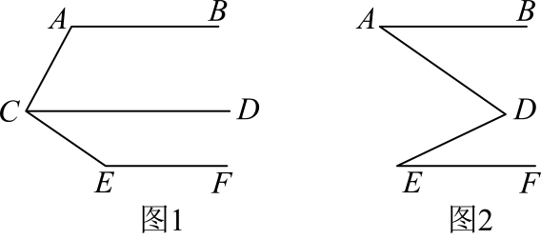
A．$180°$ B．$270°$ C．$360°$ D．$540°$
(1)请写出这道题的正确选项；
(2)在同学们都正确解答这道题后，李老师对这道题进行了改编：如图2，$AB\text{∥}EF$，请写出$∠BAD，∠ADE，∠DEF$之间的数量关系．并说明理由．
【答案】(1)C
(2)$∠BAD+∠DEF=∠ADE$，理由见解析
【分析】本题主要考查了平行线的判定和性质，解题时注意：两直线平行，内错角相等；两直线平行，同旁内角互补．
（1）利用平行线的性质，即可得到$∠1+∠2=180°$，$∠3+∠4=180°$，进而得出$∠BAC+∠ACE+∠CEF=360°$；
（2）过D作$DG∥AB$，利用平行线的性质，即可得到$∠BAD=∠ADG$，$∠DEF=∠EDG$，进而得出$∠BAD+∠DEF=∠ADG+∠EDG=∠ADE$．
【详解】（1）解：∵$AB∥CD∥EF$，
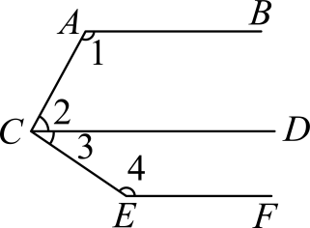
∴$∠1+∠2=180°$，$∠3+∠4=180°$，
即$∠BAC+∠ACE+∠CEF=360°$，
故选：C；
（2）解：$∠BAD+∠DEF=∠ADE$，理由如下，
如图，过D作$DG∥AB$，
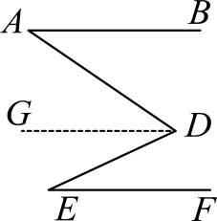
∵$AB\text{∥}EF$，
∴$DG∥AB∥EF$，
∴$∠BAD=∠ADG$，$∠DEF=∠EDG$，
∴$∠BAD+∠DEF=∠ADG+∠EDG=∠ADE$．
24．（12分）如图，已知$AB\text{∥}CD$，点$E$是直线$AB$上一个定点，点$F$在直线$CD$上运动，设$∠CFE=α$，在线段$EF$上取一点$M$，射线$EA$上取一点$N$，使得$∠ANM=160°$．
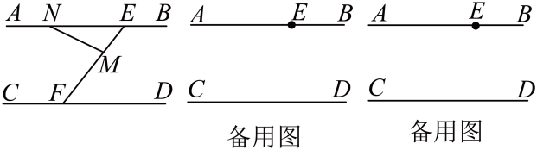
(1)当$∠AEF=\frac{α}{3}$时，$α=$______；
(2)当$MN⊥EF$时，求$α$；
(3)作$∠CFE$的角平分线$FQ$，若$FQ\text{∥}MN$，直接写出$α$的值：______．
【答案】(1)$135°$
(2)$110°$
(3)$40°$
【分析】本题考查了平行线的判定和性质，角平分线的定义，三角形内角和定理，一元一次方程的应用，熟练掌握平行线的性质是解题关键．
（1）根据平行线的性质求解，即可得到答案；
（2）过点$M$作直线$PM\text{∥}AB$，根据平行线的性质，得到$∠NMP$的度数，进而得到$∠PMF$的度数，再利用平行线的性质，即可求出$α$；
（3）根据角平分线和平行线的性质，得到$∠NME$的度数，再根据平行线的性质，得到$∠NEM$的度数，然后利用三角形内角和定理列式求解，即可得到答案．
【详解】（1）解：$∵AB∥CD$，
$∴∠AEF+∠CFE=180°$，
$∵∠CFE=α$，$∠AEF=\frac{α}{3}$，
$∴α+\frac{α}{3}=180°$，
$∴α=135°$，
故答案为：$135°$；
（2）解：如图1，过点$M$作直线$PM\text{∥}AB$，
$∴∠ANM+∠NMP=180°$，
$∵∠ANM=160°$，
$∴∠NMP=20°$，
又$∵NM⊥EF$，
$∴∠NMF=90°$，
$∴∠PMF=∠NMF−∠NMP=90°−20°=70°$，
$∵AB\text{∥}CD$，
$∴PM\text{∥}CD$，
$∴∠CFE+∠PMF=180°$，
$∴α=∠CFE=180°−∠PMF=180°−70°=110°$；
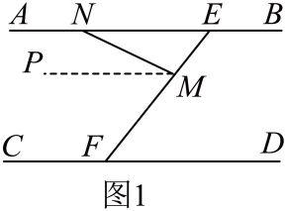
（3）解：如图2，$∵FQ$平分$∠CFE$，
$∴∠QFM=\frac{α}{2}$，
$∵MN∥FQ$，
$∴∠NME=∠QFM=\frac{α}{2}$，
$∵AB\text{∥}CD$，
$∴∠NEM=180°−α$，
$∵∠ENM=180°−∠ANM=20°$，
$∴20°+\frac{α}{2}+180°−α=180°$，
$∴α=40°$，
故答案为：$40°$．


